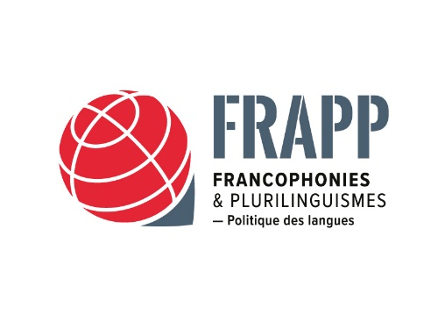
Candidature à un contrat doctoral
École Universitaire de Recherche du Grand Paris FRAPP
(« Francophonies et Plurilinguismes : Politique des langues »)
Campagne 2023

Dossier de candidature à compléter et à adresser par voie électronique à scol.eur.frapp@u-pec.fr au plus tard le 30 juin 2023 à 16h.

Fiche de renseignements
- Doctorant-e
Nom et prénom(s) du / de la candidat-e : __________________________________________
Né(e) le ____________________________, à _____________________________________
Adresse ___________________________________________________________________
__________________________________________________________________________
Téléphone (obligatoire)_______________________________________________________
E-mail (obligatoire) __________________________________________________________
Numéro national d’étudiant-e (INE ou BEA) ________________________________________
Diplôme d’accès au Doctorat ___________________________________________________
Établissement d’obtention_______________________________________________
Pays _______________________________________________________________
Année d’obtention _____________________________________________________
Mention _____________________________________________________________
Formation antérieure (Indiquez les diplômes d'enseignement supérieur, les établissements et les années d'obtention, et les mentions)
__________________________________________________________________________
__________________________________________________________________________
__________________________________________________________________________
- Directeur / directrice de thèse
Qualité :
□ Professeur des universités
□ Maître de conférences (HDR □ ou non HDR □)
□ Directeur de recherche (CNRS, INRIA, CNAM, INRETS, autre)
□ Doctorat d’État
Adresse ___________________________________________________________________
__________________________________________________________________________
Téléphone _________________________________________________________________
E-mail_____________________________________________________________________

- Ecole doctorale et laboratoire d’accueil
□ ED Cultures et Sociétés
□ CEDITEC (Centre d’Etude des Discours, Images, Textes, Ecrits, Communication) – EA 3119
□ CRHEC (Centre de Recherche en Histoire Européenne Comparée) – EA 4392
□ IMAGER (Institut des Mondes Anglophone, Germanique et Roman) – EA 3958
□ LIRTES (Laboratoire Interdisciplinaire de Recherche sur les Transformations des pratiques éducatives et des pratiques sociales) – EA 7313
□ LIS (Lettres, Idées, Savoirs) – EA 4395
□ ED Organisations, Marchés, Institutions
□ ERUDITE (Equipe de Recherche sur les Données Individuelles en lien avec la Théorie Economique) – EA 437
□ LIPHA (Laboratoire Interdisciplinaire d’Etudes du Politique Hannah Arendt) – EA 7373
□ MIL (Marchés, Institutions, Libertés) – EA 7382
□ ED Ville, Transports et Territoires
□ Lab’Urba – EA 7374

- Titre de la thèse
__________________________________________________________________________
__________________________________________________________________________

Pièces à joindre au dossier (un seul fichier PDF)
- Pièce d’identité
- Procès-verbal de soutenance de Master
- Relevés de notes du Master 1 et 2
- Projet de thèse (4 pages)
- Projet professionnel après la thèse (1 page)
- Curriculum vitae
- Lettre de recommandation du directeur / de la directrice de thèse
- Lettre de soutien du directeur / de la directrice de l’UR
- Charte des thèses

